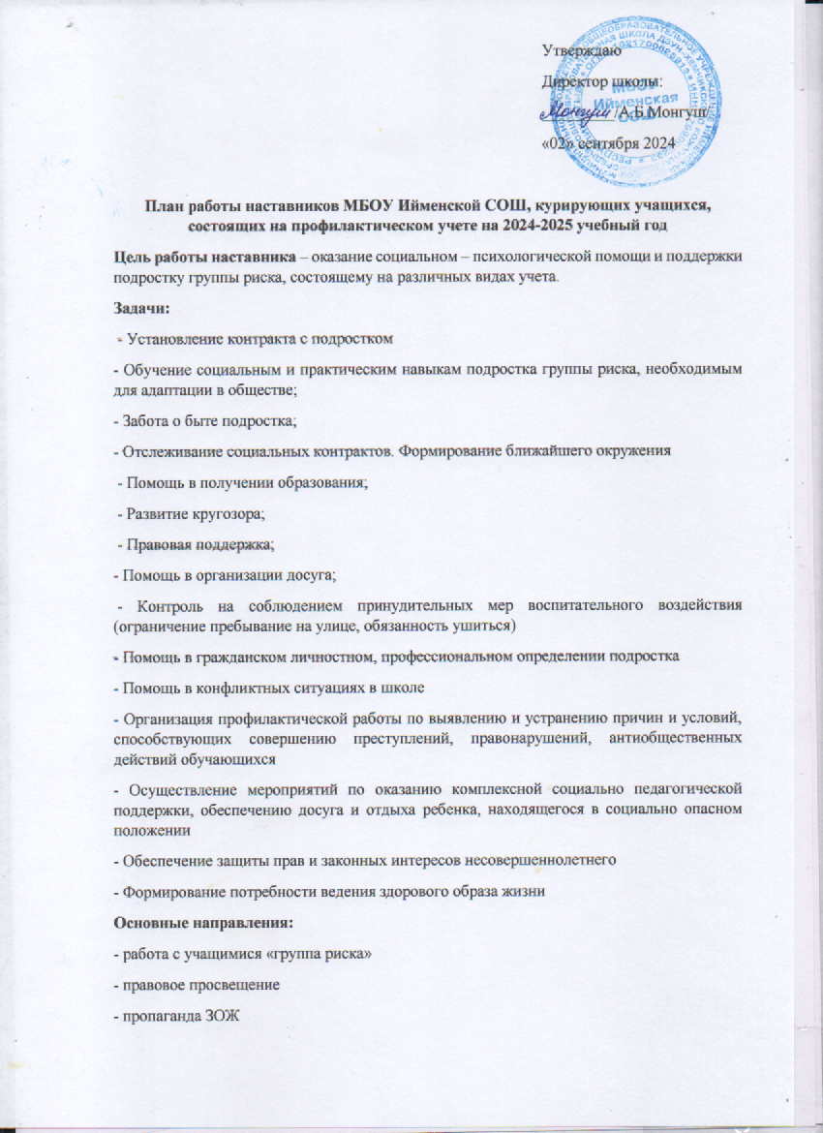

-профилактика вредных привычек
- профилактика правонарушений в быту, на улице, в обществе
- профилактика суицидального поведения
- взаимодействие с внешними организациями.
Наставник может научить:
- видеть и понимать проблему;
- принимать ее;
- разрешать ее;
- или осознать неспособность справиться с ней самостоятельно и тогда обращаться за помощью

Мероприятия
по планированию, организации и содержанию деятельности
индивидуальной работы с молодым классным руководителем

Планирование и организация работы по предмету | Планирование и организация воспитательной работы | Работа со школьной документацией | Контроль за деятельностью молодого специалиста
СЕНТЯБРЬ
-Изучение рабочих программ по предметам УМК «Школа России» 2 класс;  - Изучение методических рекомендаций и пособий;  - Изучение документов по ФГОС НОО;  - Индивидуальные консультации.  - Помощь в проведении мероприятия по литературному чтению в рамках методической недели. | - Планирование  воспитательной работы с классом и родителями на 2024-2025 учебный год.  - Определение тематики родительских собраний на 2024-2025 год. | - Практическое занятие «Как работать с тетрадями учащихся. Выполнение единых требований к ведению тетрадей». | - Оформление календарно-тематического планирования;  - Работа над орфограммами по русскому языку в 2 классе.  - Проверка входных контрольных работ по русскому языку и математике
ОКТЯБРЬ
- Современный урок, его анализ;  - Составление конспектов к урокам.  - Помощь в составлении контрольных работ за 1 четверть по русскому языку и математике, теста по окружающему миру и литературному чтению.  - Урок русского языка в УМК «Школа России» 2 класс | - Методика проведения родительских собраний.  - Помощь в организации индивидуальных консультаций с родителями и проведении родительских собраний.  - Построение системы сотрудничества с родителями и учащимися класса. | - Практикум по оцениванию классных и домашних работ, устных ответов, контрольных заданий.  - Работа над каллиграфией учащихся.  - Практикум: "Современные образовательные технологии, их использование в учебном процессе". | - Посещение уроков;  - Взаимопроверка тетрадей по русскому языку и математике
НОЯБРЬ-ДЕКАБРЬ
- Организация индивидуальной работы с учащимися. Выявление одаренных и неуспевающих детей, построение системы работы с данными категориями детей.  - Организация проектно-исследовательской деятельности учащихся.  - Урок математики в УМК «Школа России» 2 класс  - Участие учащихся в школьном конкурсе «Грамотеев» | - Анкетирование: Профессиональные затруднения. Степень комфортности нахождения в коллективе | - Самообразование педагога: вебинары, конференции, семинары, дистанционные конкурсы. | - Конспекты уроков по предметам.  - Проверка выполнения программы.  - Взаимопроверка тетрадей по математике.  - Трудные вопросы в разделе по русскому языку «Слово и его значение»  По математике - « Решение простых и составных задач»
ЯНВАРЬ
- Урок литературного чтения в УМК «Школа России» в 2 классе.  - Участие учащихся в дистанционных олимпиадах, конкурсах, фестивалях. | - Изучение положения о текущем и итоговом контроле за знаниями учащихся (1 полугодие); | - Мониторинг формирования УУД у младших школьников в урочной деятельности. | - Ведение рабочих тетрадей по окружающему миру.  - Трудные вопросы в разделе по русскому языку «Звуки и буквы». Фонетический разбор слов
ФЕВРАЛЬ
- Методы активизации познавательной деятельности учащихся;  - Урок окружающего мира УМК «Школа России» в 2 класс | - Индивидуальные беседы с родителями неуспевающих учащихся. | - Мониторинг формирования УУД у младших школьников во вне урочной деятельности. | - Взаимопроверка тетрадей для контрольных работ по русскому языку  Посещение наставником уроков литературного чтения и окружающего мира
МАРТ
- Помощь в составлении контрольных работ за 3 четверть по русскому языку и математике, теста по окружающему миру и литературному чтению. | - Посещение молодым специалистом классных часов, внеклассных мероприятий учителей школы, наставника. | - Внедрение результатов деятельности по самообразованию в практику своей работы | - Помощь в подготовке учащихся к контрольным работам по математике и русскому языку.  - Трудные вопросы в разделе по русскому языку «Части речи»
АПРЕЛЬ
- Организация повторения в 2 классе.  - Подготовка к итоговой промежуточной аттестации. | - Подготовка отчета по воспитательной работе за год.  - Составление характеристики классного коллектива. | - Составление КИМов к итоговым контрольным работам. | - Взаимопроверка тетрадей для контрольных работ по математики.  - Помощь в подготовке учащихся к контрольным работам по предметам.
МАЙ
- Организация проверки УУД у учащихся  при переходе в 3 класс. | - Итоги воспитательной работы за год. | - Оформление и заполнение отчетной документаци: электронный классный журнал, журнал внеурочной деятельности, протоколы итоговой промежуточной аттестации;  - Составление годового отчета по движению учащихся, выполнению теоретической и практической части программ, общей и качественной успеваемости учащихся.  - Работа с личными делами учащихся класса. | - Собеседование по итогам за год (успеваемость качество, выполнение программы).

